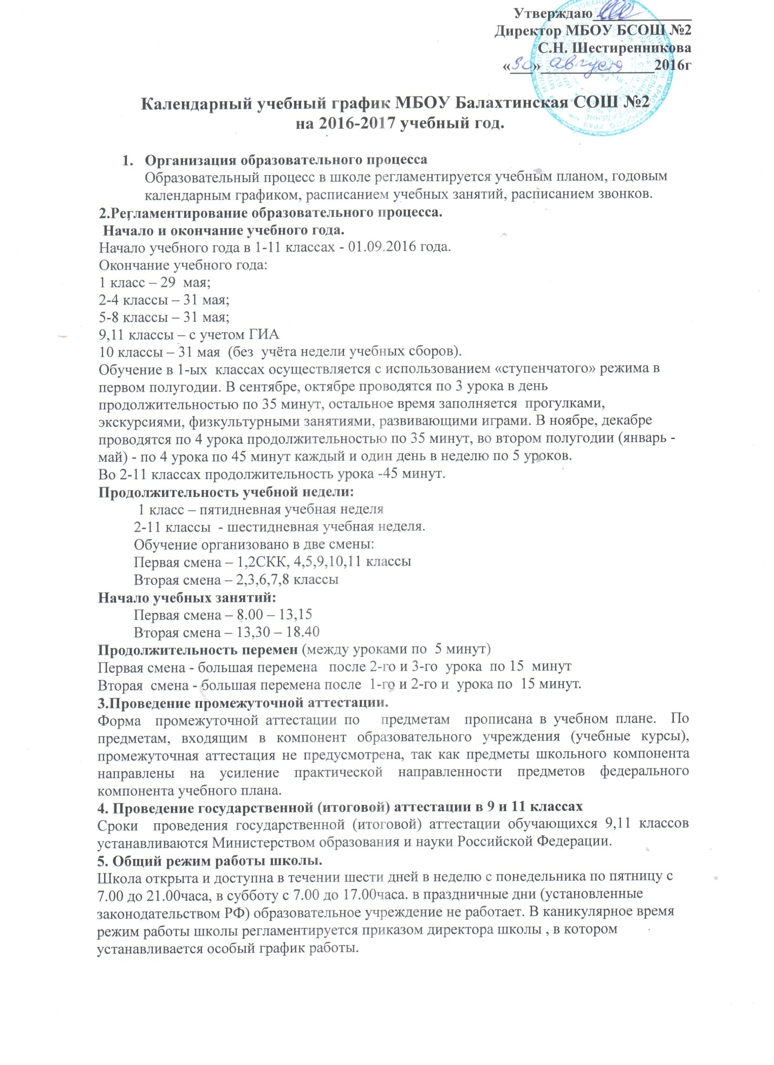

Учебный график на 2016-2017 учебный год
 | 1 класс | 2-8 классы | 10 класс | 9 класс | 11 класс
Начало учебного года | 01.09.2016 | 01.09.2016 | 01.09.2016 | 01.09.2016 | 01.09.2016
Окончание учебного года | 29.05.2017 | 31.05.2017 | С учетом военно-полевых сборов | С учетом ГИА | С учетом ГИА
Продолжительность учебной недели | 5 дней | 6 дней | 6 дней | 6 дней | 6 дней
Продолжительность учебного года | 33 недели | 34 недели и 2 дня | 34 недели и 2 дня | 33 недели и 3 дня | 33 недели и 3 дня
Продолжительность 1 четверти | 01.09.-28.10.  8 н. и 2 дня | 01.09.-29.10  8 недель и 3 дня | 01.09.-29.10  8 недель и 3 дня | 01.09.-29.10  8 недель и 3 дня | 01.09.-29.10  8 недель и 3 дня
Каникулы | 29.10-6.11 | 30.10-6.11 | 30.10-6.11 | 30.10-6.11 | 30.10-6.11
Продолжительность 2 четверти | 7.11.-28.12  7 недель и 3 дня | 7.11.-28.12  7 недель и 3 дня | 7.11.-28.12  7 недель и 3 дня | 7.11.-28.12  7 недель и 3 дня | 7.11.-28.12  7 недель и 3 дня
Каникулы | 29.12-11.01 | 29.12-11.01 | 29.12-11.01 | 29.12-11.01 | 29.12-11.01
Продолжительность 3 четверти | 12.01-24.03  9 недель и 1 день | 12.01-25.03  10недель и 1 день | 12.01-25.03  10недель и 1 день | 12.01-25.03  10недель и 1 день | 12.01-25.03  10недель и 1 день
Каникулы | 25.03-02.04 | 26.03-02.04. | 26.03-02.04 | 26.03-02.04 | 26.03-02.04
Дополнительные каникулы | 20.02-26.02
Продолжительность 4 четверти | 03.04-29.05  7 недель и 4 дня | 03.04.-31.05  8 недель и 1 день | 03.04.-31.05  8 недель и 1 день | 03.04-25.05  7 недель и 2 дня | 03.04-25.05  7 недель и 2 дня
Количество учебных дней | 165 | 206 | 206 | 201 | 201
Количество каникулярных дней | 39 | 30 | 30 | 30 | 30
Промежуточная аттестация | Апрель | Апрель | Апрель | Апрель | Апрель

